四季沐歌公司人才激励机制现状、问题及对策
摘 要 I
第1章 绪论 1
1.1 课题研究的背景和意义 1
1.2 研究方法 2
1.3 研究内容与思路 2
第2章 四季沐歌公司人才激励机制现状及问题 5
2.1四季沐歌公司简介 5
2.2 四季沐歌公司人力资源现状 6
2.3 四季沐歌公司激励制度现状 8
第三章 四季沐歌公司人才激励机制的问题 9
3.1 薪酬体系单一 10
3.2管理制度不完善 10
3.3 培训激励机制不健全 11
第4章 四季沐歌公司人才激励机制优化对策 13
4.1 薪酬体系多元化 13
4.1.1在岗位评价的基础上调整岗位薪酬 13
4.1.2完善绩效考核体系 15
4.1.3福利津贴考虑更多差异化因素 17
4.2 完善管理制度增强适用性 17
4.2.1制度汇编与公示 18
4.2.2建立上下沟通的反馈渠道 18
4.2.3塑造全员监督的企业文化 18
4.3 增强激励因素对策 18
4.3.1 健全培训激励机制 18
4.3.2 完善晋升体系 20
第5章 结 论 23
参考文献 25
附录：四季沐歌公司激励机制满意度调查问卷 28

第1章 绪论

1.1 课题研究的背景和意义
国务院李总理在2015年正式提出“大众创业、万众创新”政策，这一政策将双创推上了高潮，不久之后，其升级为国家战略，目的就是对供给侧结构性改革提供支持。近些年，我国为该战略的有效落地先后提出了诸多支持政策，在2018年，政府对双创发展进一步推出升级版建议。在一系列的政策支持下，国内不断涌现双创型企业(杜明华, 王雨,2022)。
在公司发展过程中，人才无疑是其中关键性的资源，只有公司积极推行科学人才管理政策，编制更为高效的人才激励机制，才能让更多的人才主动工作，从而做出更多贡献，这样公司的核心竞争力也会随之增长(张鹏飞 ,陈佳怡, 林嘉,2021)。如今，很多公司已经将留住人才视作自身的重要管理内容，而且这方面的主题也成为研究热点。在公司层面，核心员工是公司的核心资产，是人力资源管理的核心，而在人力资源管理层面，激励机制的建立和完善又是其中的核心，因此，为核心员工优化设计契合的激励机制，就成了公司人力资源管理的关键所在。
四季沐歌公司作为“双创”服务的骨干力量，受益于行业增长，近年来业务量大增，公司员工数量猛增，但是在业绩增长的喜人业绩中隐藏一些管理问题。因为行业发展过快导致管理跟不上，一直没有建设完善好契合的激励机制，使得核心员工在工作中的激励不足，部分优秀员工流失，同时也导致优秀人才引进的困难。对核心员工的激励体系加以完善，已经成为四季沐歌公司当前工作的重中之重。如何结合公司内外环境变化以及自身业务结构特点，构设更具有科学性的激励机制，使得核心员工的多元化诉求得到满足成为了摆在高级管理层桌面上的首要问题。
本研究以四季沐歌公司激励机制优化作为目标案例，有着积极且现实的指导意义：一，从本公司的实际情况出发，通过研究公司管理中存在的问题，进行激励机制的优化，把激励机制的优化作为公司人力资源管理的突破口，解决当前最需要攻克的难题，将会有利于公司保持核心竞争力，构建竞争优势，提高利润水平。二，对于热水器行业公司来说，目前缺乏激励机制优化的案例研究，本次研究也将为同行公司提供一定的示范效应。

1.2 研究方法
本文采用文献研究法、问卷调查法和案例研究法三种。
（1）文献研究法 对已有研究资料进行梳理分析，获取薪酬体系构建理论与方法，进而为本次的主题研究提供重要的理论基础。
（2）问卷调查法 以四季沐歌公司核心员工为对象，分析他们在成长、精神、物质等层面的需求与满意度情况，并据此进行问卷调研，从而为本次研究提供数据基础。
（3）案例研究法 根据本次所涉及到的问题，对激励体系的关键要素进行明确，然后根据四季沐歌公司实情，对其给出针对性的优化策略。

1.3 研究内容与思路
本次研究以四季沐歌公司作为对象，分别从提出、分析与解决问题的路径来展开分析，首先，从海内外视角阐述了有关激励体系的研究理论成果；然后，以四季沐歌公司为对象，对其激励情况与概况进行阐述，结合满意度问卷调查得出员工对于现有激励制度的看法，并从激励因素和保健因素两方面进行结果分析，从而得出两因素角度存在的问题，并对这些问题的形成原由进行了研究。
随后，基于这些问题给出具体的优化策略，先确定优化对策设计的目标和原则，然后从激励因素和保健因素两方面有针对性的提出对策建议，同时考虑到公司不同层级员工的诉求差异化，还将增加针对不同层级的差异化对策。最后，提供了激励措施得以实施的保障机制(赵阳帆 ,刘梦洁)。
本文主要内容分为如下六个部分。
第一章是绪论。首先提出论文的研究背景，结合实际情况探讨论文的研究意义，并进行国外和国内文献综述，对相关文献资料进行简要评述，最后对论文的研究内容、研究方法进行阐述。
第二章为四季沐歌公司激励机制的现状与问题研究。首先以四季沐歌公司为对象，对其概况、人力资源现状和对于核心员工的定义展开分析，然后通过问卷调查的方式获取核心员工对于现状的满意度，最后，基于双因素理论分析该公司的激励体系现状，并找出其中问题与原因。
第三章为四季沐歌公司人才激励机制优化方案。根据该公司实情，并基于激励原则，在战略目标背景下，立足于双因素理论对该公司的激励体系进行方案优化，同时考虑人力成本的控制。
第四章为该优化方案提供保障措施，为了让本次提出的优化机制得到更好落地，并防范实施风险，为该优化方案实施提供了相应的保障措施。
最后就是对本次的研究进行总结，给出相应结论，并对自身的观点进行明确。
本文的研究框架如图1-1所示。

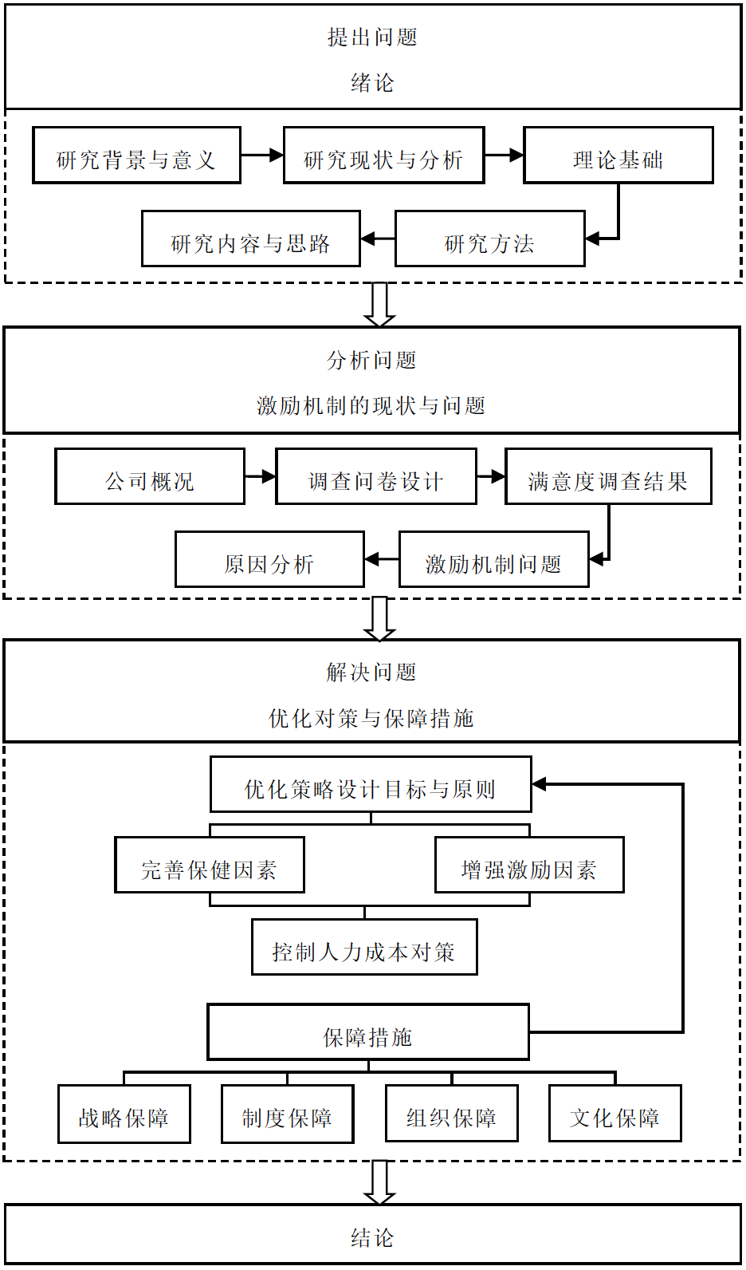
图1-1 论文框架图

第2章 四季沐歌公司人才激励机制现状及问题

2.1四季沐歌公司简介
四季沐歌公司是我国热水器行业的代表性企业，深耕热水器领域多年，四季沐歌在曾经在2018-2020年三年连续获得我国“国家热水器企业荣誉金奖”、“国家优质纳税企业”以及入围了华润排行榜排出的“全球优质热水器企业500强”。四季沐歌的发展是我国热水器企业改革创新的缩影，因此能够在很大程度上代表着我国热水器企业的发展状况。

董事会
总经理
监事会
运营总监
财务总监
行政总监
市场总监
投标部
招标部
信息部
生产部
销售管
企划部
财务部
审计部
人力资源部
行政办公室
销售分公司一
销售分公司三
销售分公司二
销售分公司四
采购部
技术总监
技术部
客户服
财务科一
财务科二
财务科三
财务科四
图2-1 四季沐歌公司组织架构图

2.2 四季沐歌公司人力资源现状
四季沐歌当前
形成了以经理级员工为核心，层次分明的员工队伍,公司人力资源现状如下：
- 四季沐歌公司员工性别分布
从性别分布角度来分析，男、女职工占比依次为3.5成和6.5成，后者占比超过前者。
这主要是由四季沐歌的工作性质决定的，在岗位区分上，四季沐歌公司业务员工主要分为销售岗和研发岗，销售岗男性较多，研发岗女性较多，而研发岗员工总数更多，见图2-8。
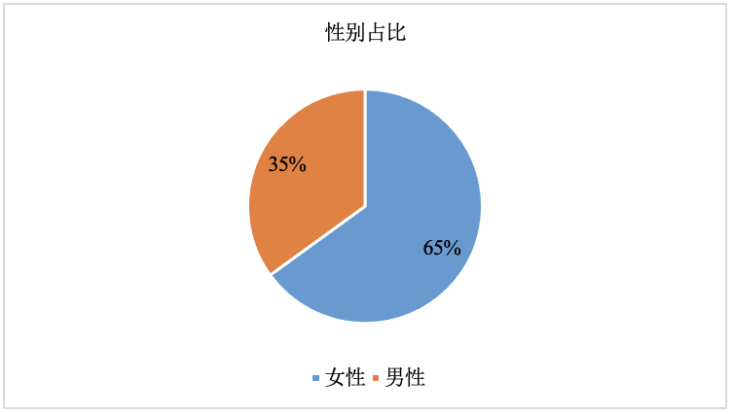
数据来源：四季沐歌公司人力资源部
图2-2 四季沐歌公司员工性别占比
- 四季沐歌公司员工学历分布
见图2-9，从学历分布上来看，全体员工整体以本科及以下学历为主，占比达到93%以上，特别是经理级员工本科以上学历者占比极少。
这与四季沐歌公司快速发展有关，但近年来四季沐歌公司已开始注重新进员工的学历要求，见图2-9。
以上内容仅为本文档的试下载部分，为可阅读页数的一半内容。如要下载或阅读全文，请访问：https://d.book118.com/256214113125010032

